Лабораторна робота
Тема: Гречка. Рис. Сорго. Просо
Мета. Вивчити морфологічні особливості, підвиди, групи та різновидності гречки, рису, сорго, проса
Завдання:
1. Законспектувати характерні ознаки видів гречки (таблиця 1), характерні ознаки підвидів гречки культурної (таблиця 2), замалювати особливості будови квіток гречки.
2. Скласти характеристику морфологічних ознак рису за формою 1.
3. Скласти характеристику сорго та проса за формою 2.
4. Законспектувати основні положення теми. Вміти за морфологічними ознаками розрізняти види, підвиди гречки, різновидності рису, сорго та проса.
Обладнання і матеріали: табличний, гербарний, колекційний матеріал, слайди.
1. Види та підвиди гречки
Гречка — одна з найцінніших круп'яних і медоносних культур, які вирощують в Україні. За ідентичністю використання головного продукту гречка належить до групи зернових культур, хоч вона відрізняється від них багатьма морфологічними ознаками.
Гречка належить до роду Fagopyrum Gaertn. родини гречкових — Pollygonaceae. Рід Fagopyrum об'єднує три види: гречку культурну, або звичайну — F. esculentum Moench (2n-16), гречку татарську — F. tataricum та гречку напівчагарникову — F. suffruticosum F. Schmidt.
Господарську цінність має гречка звичайна (2n-16). Татарська трапляється в посівах культурної як злісний бур'ян; напівчагарникова — багаторічна ендемічна рослина Сахаліну. Морфологічні ознаки звичайної і татарської гречки наведено у таблиці 1.
Таблиця 1
Характерні ознаки видів гречки
Органи рослини | Гречка звичайна | Гречка татарська
Сім’ядольні  листочки | Зелені з антоціановим відтінком | Зелені
Стебла | Червонувато-зелені | Зелені
Листки | Нижні – черешкові,  верхні - сидячі | Усі черешкові
Квітки | Порівняно крупні,  біло-рожеві, червонуваті, ароматні, перехреснозапильні | Дрібні, зеленкувато-білі,  без запаху, самозапильні
Плоди | Досить крупні, виразно тригранні,  гладенькі | Дрібні, невиразно тригранні,  грані зморшкуваті,  ребра горбкуваті
Гречка звичайна поділяється на два підвиди: посівна — vulgare St. та багатолиста — multifolium St. Сорти гречки, які вирощують в Україні, належать до підвиду vulgare St. Багатолиста гречка поширена на Далекому Сході (Росія). Морфологічні відміни підвидів наведено в таблиці 2.
Таблиця 2
Характерні ознаки підвидів гречки культурної
Ознака | Посівна | Багатолисткова
Стебло
висота, см | 50–120 | 100–200
товщина, мм | 2–6 | близько 10
забарвлення | червонувато-зелене | інтенсивно-червоне
Листки:
довжина, см | 2–7 | 5–10
колір жилок | зелений або червонуватий | яскраво-червоний

2. Морфологічні особливості гречки
Гречка посівна — однорічна трав'яниста рослина (рис.1).
Коренева система стрижнева, має багато бічних тонких корінців, які проникають у грунт на глибину 90—100 см. За сприятливих погодних і ґрунтових умов утворюються додаткові корені. Проте частка коренів у загальній масі рослини мала і становить близько 10%.
Недостатній розвиток кореневої системи компенсується її фізіологічною активністю, завдяки якій гречка добре засвоює поживні речовини з важкорозчинних сполук грунту.
Стебло поздовжньоребристе, всередині порожнисте, гілкується. Висота його 40—110, товщина — 2—10 мм. Кількість міжвузлів — 8—12. З освітленого боку має червоне забарвлення.
Листки на нижній частині стебла черешкові, з серцеподібною основою, на верхній — сидячі, серцеподібно-стрілоподібні, голі. Довжина листкових пластинок залежно від розміщення листків на рослині 2—7 см і більше, ширина 2—5 см. У пізньостиглих, тетраплоїдних сортів листки більші, соковитіші, ніж у скоростиглих, забарвлення зелене.
Площа листкової поверхні рослини у перерахунку на одну квітку у гречки в 2—3 рази менша, ніж у інших зернових культур, що є однією з причин недорозвинення значної частини плодів.
Квітки утворюють на верхівках стебел суцвіття щиток, або напівзонтик, на бічних гілках — пазушні китиці (рис. 2).
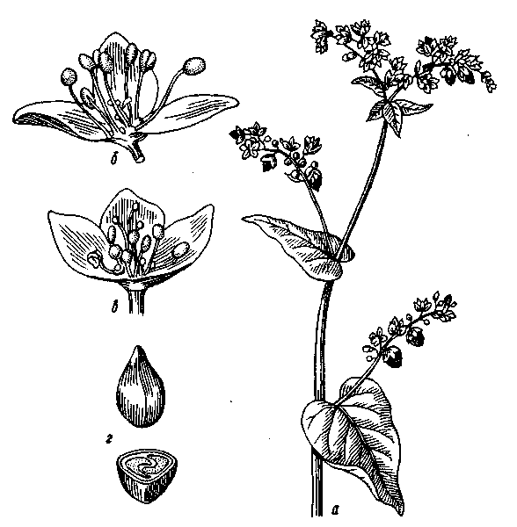 | 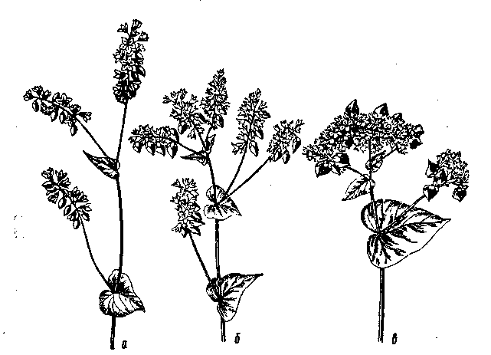
РисРис. 1. Гречка:  а – | РисРис.2. Суцвіття гречки (на верхніх гілках)
а – квітуча квітка; б – квітка з короткою маточкою а – китицеподібна;
й довгими тичинками; в – квітка з довгою маточкою б- щиток;
і короткими тичинками; г – плід цілий та в розрізі в – зонтикоподібне.

Квітки — без чашечки. Складаються з п'яти пелюсток, восьми тичинок та маточки, яка має три стовпчики з приймочками. Тичинки розміщуються у квітці двома колами: п'ять утворюють зовнішнє коло, три — внутрішнє.
Пелюстки бувають широкоовальної або видовженої форми, зрослими чи роздільними; білого, блідо-рожевого або рожевого забарвлення.
Квітки з різною будовою статевих органів — гетеростерильні, диморфні: на одних рослинах у квітках утворюються маточки з довгими стовпчиками і короткі тичинки, на інших рослинах навпаки (рис..3).

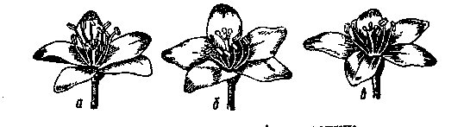
Рис 3. Будова квітки гречки:
а – коротко стовпчикові; б – довго стовпчикові;
в – стовпчики і тичинки однакової довжини

У довгостовпчикових квіток може траплятися однакова довжина стовпчиків і тичинок (гомостилія), у короткостовпчикових — атрофія маточок (диклінія).
Типи запилення квіток гречки
Квітки перехреснозапильні. Найкраще запилення відбувається при перенесенні пилку з тичинок довгостовпчикових квіток на приймочки короткостовпчикових або з тичинок короткостовпчикових квіток на приймочки довгостовпчикових квіток (рис.4). Таке запилення називається легітимним (законним, правильним). Якщо з довгостовпчикових квіток пилок потрапляє на приймочки довгостовпчикових або з короткостовпчикових на приймочки короткостовпчикових, що буває при ілегітимному (незаконному, неправильному) запиленні, плоди утворюються нежиттєздатними або квітки не запліднюються.
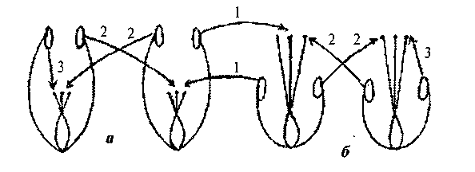
Рис. .4. Схема типів запилення квіток гречки:
1 – легітимне; 2 – ілегітимне; 3 – самозапилення;
а – коротко стовпчикові квіти; б – довго стовпчикові квіти.

На кожній рослині гречки нараховується від 400—800 до 1500—2000 квіток, з яких при легітимному запиленні запилюється до 10—15, ілегітимному — 1—1,5% квіток.
Плід — тригранний горішок (зрідка 2-, 4-, 6-гранний), завдовжки 4—7 мм, завширшки 4—7 і завтовшки 2,8—4,8 мм; у ньому виділяють верхівку, ребра і грані. За формою плоди бувають видовжені, овальні або ромбічні та веретеноподібні. Плівчастість досягає 18—30%.
Плівки шкірясті, тонкі або товсті, за забарвленням — сірі, сріблясті, руді чи коричневі, часто з малюнком у вигляді штрихів, крапочок.
Маса 1000 зерен — 18—30 г, а у сортів тетраплоїдної гречки (2n-32) — 40 г і більше.
Різновидності гречки. За морфологічними ознаками плодів гречку поділяють на дві різновидності — var.alata Bat. та var.aptera Bat.
У різновидності alata Ваt. плоди мають назву крилатих — з гострими і високими ребрами (крилами) та плоскими або увігнутими гранями; у різновидності aptera Ваt. плоди безкрилі, в яких ребра тупі, заокруглені й малопомітні, а грані випуклі (плоди ніби здуті).
Сорти гречки, які вирощують в Україні, належать переважно до різновидності alata Ваt. Найпоширеніші такі: Аеліта, Астра, Вікторія, Зеленоквіткова 90, Іванна, Лілея, Київська, Крупинка, Любава, Майська, Скоростигла 86, Сумчанка та ін.
Форма 1.
Морфологічні ознаки рису
Орган | Коротка характеристика | 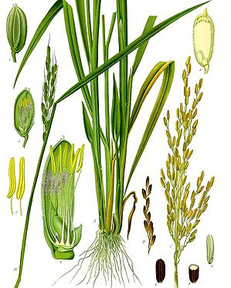
Корінь
Стебло
Листки
Суцвіття
Колосок
Плід
Рис належить до головних продовольчих культур світу. За морфологічними ознаками він має багато спільного з іншими злаковими рослинами і більше відрізняється від них біологічними особливостями та технологією вирощування. Рис — єдина сільськогосподарська польова культура, яку вирощують в Україні при затопленні водою.
3. Ботанічна характеристика
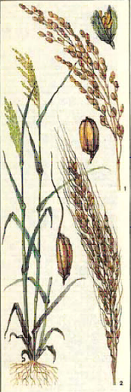 | Рід рису Orysa L. об'єднує 23 види, з яких культивують рис посівний (О. sativa L.) з кількістю хромосом 2n-24.  Рис посівний за розміром і формою зернівок поділяється на два підвиди: рис звичайний (Orysa sativa communis) та рис дрібний короткозерний (Orysa sativa brevis).  У рису звичайного зернівка завдовжки 5—10 мм, короткозерного — близько 4 мм.  Рис звичайний поділяють на дві групи, або гілки:  індійську - сянь-дао (2 на рис.5), рослини якої утворюють продовгуваті вузькі зернівки з відношенням довжини до ширини як 3—3,5 : 1,  та китайсько-японську - ген-дао (1 на рис.5) — з більш широкими і товстими зернівками з відношенням довжини до ширини 1,4—2,9 : 1.  В Україні вирощують рис звичайний китайсько-японської групи (гілки).  Рис звичайний — однорічна трав'яниста рослина.
Рис. 5. Рослини рису:
1 – китайсько-японський;
2 – індійський.

Коренева система мичкувата, з великою кількістю коренів, які при постійному затопленні рослин практично не галузяться і не утворюють або дуже мало утворюють кореневих волосків. Всередині корені виповнені нещільною повітроносною тканиною (аеренхімою), яка поліпшує їх газообмін. Глибина проникнення коренів у ґрунт невелика — 30—40, рідко — до 60 см.
Стебло — прямостояча соломина, розділена на 6—14 міжвузлів, заввишки від 60—80 до 120—130 см. Здатне до галуження.
Рис добре кущиться. Середня кількість пагонів у кущі при звичайній рядковій сівбі становить 2—4, у зріджених посівах — до 20—30.
Листки з лінійними або лінійно-загостреними пластинками, завдовжки 20—25 і завширшки 1,5—2 см. Верхній листок має укорочену і ширшу пластинку. Розміщений перпендикулярно до стебла. У місці переходу листкової піхви у пластинку є великий язичок завдовжки 1—1,5 см, який має форму рівнобедреного трикутника, посередині розсіченого зверху до основи на дві половинки. Листки зелені, але можуть бути рожевими, червоними і навіть чорними.
Суцвіття - багатоколоскова волоть з ребристою віссю завдовжки 20-25 см та бічними гілками першого і другого порядків, на яких розміщуються поодиноко на коротеньких стриженьках одноквіткові колоски. В основі колосків є дві невеликі вузенькі колоскові лусочки, які щільно прилягають до квіткових і вимолочуються разом із зернівками. Квіткові луски човникоподібної форми, поздовжньо-ребристі у остистих сортів нижня квіткова луска закінчується остюком. Між квітковими лусками розміщується маточка та 6 тичинок і плівочки-лодикули.
Рис — самозапильна рослина.
Плід - зернівка, яка щільно охоплюється опушеними шкірястими квітковими лусками, але не зростається з ними. Зернівки мають довжину 4-10 мм, ширину - до 3 мм, за формою - широкі, вузькі, довгі, короткі. За забарвленням квіткові луски бувають: солом'яно-жовті, червоні, коричневі, темно-фіолетові, чорні, а також двокольорові. Ребра світлі, а борозенки між ними (грані) іншого кольору – частіше жовто-бурого. Остюки також бувають різного кольору. Є сорти рису, в яких верхівки квіткових лусок мають темні плями.
Маса 1000 зерен - 27-37 г. Плівчастість становить 17-25 % загальної маси зернівки.
Зернівки за консистенцією можуть бути скловидними (роговидними) і борошнистими. У рису із скловидним ендоспермом, клітини якого заповнені крохмальними зернами і протеїном між ними, зернівки при варінні зберігають форму і не розварюються до клейкого стану; зернівки з борошнистим ендоспермом, клітини якого містять водорозчинний декстстрин, при варінні перетворюються на суцільну клейку масу.
Різновидності. Рис посівний поділяється на різновидності за такими ознаками: остистістю волоті (волоті остисті безості та напівостисті – у волоті остисті та безості колоски); забарвленням зернівки (квіткових лусок) і остюків.
Сорти: Україна 96, ВШІР 8847, Краснодарський 424, Мутант 428, Перекат (Чорномор), Спальчик, Україна 5 та ін.
4. Сорго
Ботанічна характеристика
Рід сорго (Sorghum Moench.) об'єднує за різними даними від 34 до 50 видів, серед яких є дикі й культурні, однорічні та багаторічні. В Україні поширені два види культурного сорго: сорго звичайне (S.vulgare Pers.) (2n-20) і сорго трав'янисте, або суданська трава (S.sudanense Pers.) (2n-20).
Сорго звичайне — однорічна трав'яниста рослина.
Коренева система дуже добре розвинена, проникає у ґрунт на глибину до 3 м (проте основна маса коренів зосереджена в шарі 0-60 см) і в боки — на 100—120 см, що й обумовлює його більш високу, у порівнянні з кукурудзою, посухостійкість. Крім первинних і вузлових підземних коренів, сорго може утворювати з нижніх надземних вузлів повітряні корені. Особливістю сорго є здатність утворювати вузлові корені в пересушеному ґрунті (які ростуть і досягають-таки зволоженого шару), а також наявність добре розвиненого (80-100 см) галузистого головного кореня.
Стебло — виповнена нещільною серцевиною соломина заввишки у низькорослих форм менше 1 м, високорослих — до 3,5 м (у тропіках — до 5—7 м); діаметром від 1 до 5 см, може мати антоціанове забарвлення. Кількість міжвузлів на стеблі залежно від висоти коливається від 5—9 до 25. При дощовій погоді стебла можуть гілкуватися.
Сорго добре кущиться, у сприятливе літо може утворювати до 5—6 стебел.
Листки великі, з язичком, без вушок; завдовжки 50—100 см; з шириною пластинки 1—6 см, у деяких форм — до 10 см і більше. Вкриті восковим нальотом, часто з антоціановим забарвленням.
Суцвіття — стиснута або розлога волоть (рис.6), вісь якої може бути довгою — 40—50 см, середньою — 15—25 і короткою — 3—5 см; прямою або зігнутою; при гілкуванні утворює бічні гілки першого, другого і наступних порядків. На кінцях гілочок розміщуються по два-три одноквіткових колоски, з яких один — сидячий двостатевий, плідний, інші — безплідні, чоловічі або стерильні. Значна частина чоловічих колосків після цвітіння обпадає.
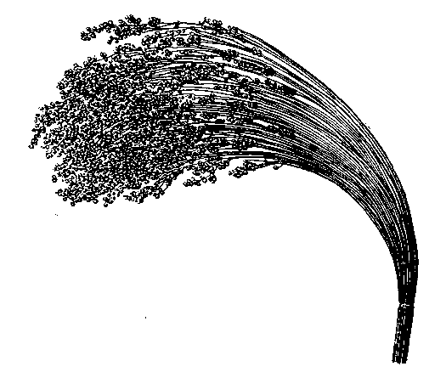 | 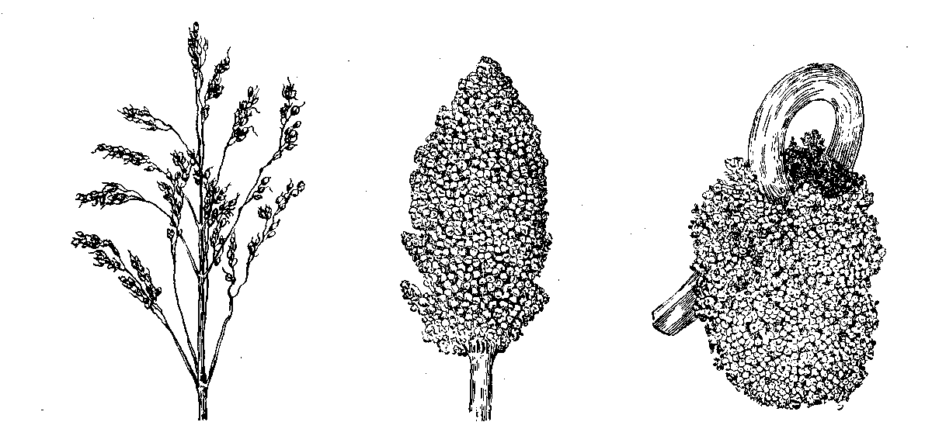
а | б | в | г
Рис. 6. Волоті сорго:
а – віничного, б – трав’янистого, в – зернового з прямим стеблом; г – зернового з вигнутим стеблом (джугара)

Колоскові луски плодоносних колосків досить щільні, шкірясті, глянцеві, голі або опушені, широкі, повністю чи частково закривають зернівку, квіткові — тонкоплівчасті, з яких нижня може мати остюк. Сорго – єдина зернова культура, зернівки плівчастих форм якої утримуються колосковими, а не квітковими лусками, як у інших хлібних злаків.
Сорго — факультативна перехреснозапильна рослина, тобто рослина, у якої кількість перехресно – і самозапилених квіток залежить від зовнішніх і внутрішніх факторів: погодних умов, густоти стеблестою, щільності волоті, тривалості цвітіння та ін. Волоть цвіте «вибухоподібно», через день, послідовно по зонах (починаючи з верхівки і боків волоті – до її середини і основи). Таким же порядком достигає зерно. Крупність, енергія проростання, схожість зерна кожної наступної зони менші, ніж попередньої.
Зернівки голі або плівчасті, округлої, овальної, видовжено-овальної, яйцеподібної форм; за забарвленням білі, жовті, коричневі, чорні. Маса 1000 зерен — 20—40 г.
Залежно від способів використання культурне сорго об'єднане у чотири групи: 1 – зернове (S. bicolor), 2 – цукрове (S. sacchartum), 3 – віничне (S. technicum), 4 – трав'янисте (S. sudanense).
Зернове сорго вирощують на зерно. Представлене низькорослими малокущистими формами, заввишки 90—175 см. Утворює щільні кім'ясті волоті з відкритим голим зерном. Серцевина стебла суха або напівсуха, центральна жилка листка дорослої рослини має жовтувато-біле або біле забарвлення.
Об'єднує такі види: сорго кафрське, джугара, дурра, гаолян та ін.
Цукрове сорго вирощують на зелений корм, силос, для одержання некристалізованого цукру, який використовують при виробництві харчових сиропів. Представлене високорослими кущистими формами (200—350 см), із соковитими солодкими стеблами, в серцевині яких міститься до 17% цукрів. Центральна жилка листка сіро-зелена. Зерно плівчасте або злегка відкрите, волоть розлога.
Віничне сорго вирощують для виготовлення віників, щіток. Утворює довгу (до 40—90 см) волоть, у якій дуже коротка вісь з гілками переважно першого порядку. Серцевина стебла суха, центральна жилка листка біла. Зерно плівчасте.
Трав'янисте сорго (суданська трава) вирощують на зелений корм, сіно. Відзначається вищесереднім ростом (1,5—3 м), сильною кущистістю, тонкими голими стеблами (3—10 мм) з губчастою серцевиною, пониклими листками завдовжки 30—70, завширшки 2—4,5 см та різко вираженою світлою центральною жилкою, розлогою волоттю з мутовчастим розміщенням гілок першого порядку, утворенням остистих колосків і плівчастих овальних зернівок завдовжки 3,5—5 мм і завширшки 2—3 мм.
Суданська трава добре відростає після скошування.
Із гібридів та сортів зернового сорго в Україні поширені Генічеський 5/11, Кримбел, Кримдар 10, Степовий 13 та ін.; кормового — Кормовий 5, Кормове 35, Сєвєр 2, Медовий F1, Силосне 88 та ін.; віничного — Таврійське 1, Вавіген 100, Українське 20, Карликове 45 та ін.
У виробництві набувають все більшого поширення сорго-суданкові гібриди: ДССГ 90, МСС 1, Новатор 151, Сократор 87, Соковито-стебловий 3, Утьос, Ювілейний 50.

5. Просо
Ботанічна характеристика
Рід проса Panicum L. багатий видовим складом — об'єднує близько 400 видів (Жуковський П.М.) одно- і багаторічних трав'янистих рослин, має поліплоїдний ряд (2n–18, 36, 54, 72).
У нашій країні в землеробстві переважно поширені два види — просо звичайне, або посівне (P.miliaceum L.), та просо головчасте (Setaria italica L.) (рис.2); зрідка трапляються як кормові культури африканське (негритянське) просо (Pennisetum glaucum L.) та пайза (Есhinосhola frumentacеае).
Просо звичайне — однорічна яра трав'яниста рослина.
Коренева система — мичкувата, проникає у грунт на глибину 1—1,2 м і глибше, у боки — до 0,5 м. Краще розвивається на пухких ґрунтах, формуючи густе сплетіння коренів. При достатній вологості ґрунту, елементів живлення та теплій погоді на нижніх надземних стеблових вузлах можуть утворюватися повітряні (опірні) корені. Характерною особливістю кореневої системи проса є її недостатня засвоювальна здатність.

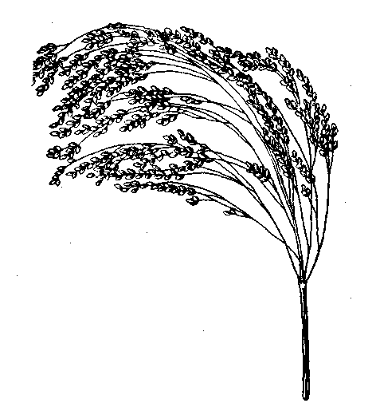 | 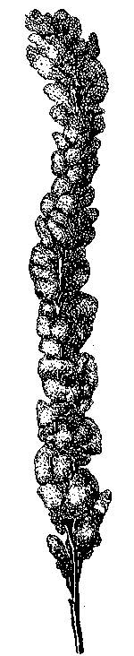
а | б
Рис.7. Суцвіття: а – проса звичайного, б – проса головчастого.

Стебло — прямостояча порожниста соломина заввишки 0,4—1,5 м при середній висоті її 0,8—1,2 м; складається з 5—10 міжвузлів, відкриті частини яких, крім верхнього, слабоопушені.
Стебла за сприятливих умов здатні до гілкування, утворюючи бічні гілки з продуктивними суцвіттями.
Просо — висококущиста рослина. В умовах достатнього зволоження грунту і при розрідженій сівбі може утворювати кущ, який містить 5—10 і більше продуктивних стебел. При звичайній рядковій сівбі утворюється 2—3 продуктивних стебел.
Листки — більші, ніж у хлібів першої групи, мають лінійно-ланцетну листкову пластинку завдовжки 15—65 і завширшки 1,5—4 см. Листкова піхва густоопушена, пластинка опушена або гола. Вушка відсутні, язичок короткий, війчастий.
Суцвіття — волоть завдовжки 10—40 см, на осі якої розміщуються внизу півкільцями, вище – спірально по 10—40 гілок першого порядку та багато другого — п'ятого порядків. В основі гілок у деяких форм проса утворюються невеликі потовщення (пухирці) — подушечки. Завдяки їм у деяких форм проса гілки вищих порядків відхиляються від осі та інших гілок під більшим чи меншим кутом і волоть набуває відповідної форми (рис.8).
На кінцях кожної гілочки розміщуються два колоски, з яких один — редукований до короткої колоскової луски, другий — з двома довшими колосковими лусками, між якими знаходяться дві квітки — одна безплідна, у вигляді двох невеликих квіткових лусочок, друга — з нормально розвиненими квітковими лусками, тичинками та маточкою (рис. 9).
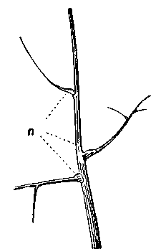 |  | 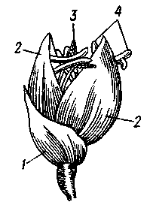
Рис. 8. Подушечки (1) біля основи гілочок проса. |  | Рис. 9. Колосок проса під час цвітіння:  1 – лусочка редукованого колоса;  2 – колоскові луски розвиненого колоса; 3 – приймочка; 4 – пиляки.
Просо — факультативна самозапильна рослина. Перехресне запилення спостерігається у 1—10% рослин, іноді — 15-20%.
Плід — плівчаста зернівка. Квіткові луски охоплюють зернівку, але не зростаються з нею. У зв'язку з різною будовою лусок просо поділяють на дві групи: тонкоплівчасте із зморшкуватими лусками, які легко обрушуються руками, так зване легко шеретувате просо (з плівчастістю 5—8%), та грубо-плівчасте — з грубими гладенькими лусками, які важко обрушуються руками (з плівчастістю 9—20%).
У грубоплівчастого проса квіткові луски мають різне забарвлення: біле, кремове, жовте, золотисто-жовте, червоне, бронзове, каштанове, сіре, чорне, двокольорове (боки червоні або жовті, а верх світлий).
За формою зернівки кулясті, овальні, видовжені, завдовжки 2—3,3 і завширшки 1,5—2,5 мм. Маса 1000 зерен — 5—10 г. Насінина (пшоно, ядро) округла, гола, світло-жовтого, кремового, брудно-жовтого забарвлення.
Підвиди проса звичайного. За будовою волоті (довжина, щільність, наявність та розміщення подушечок), згідно з класифікацією І.В.Попова, розрізняють п'ять підвидів або груп різновидностей проса звичайного (рис. 10).
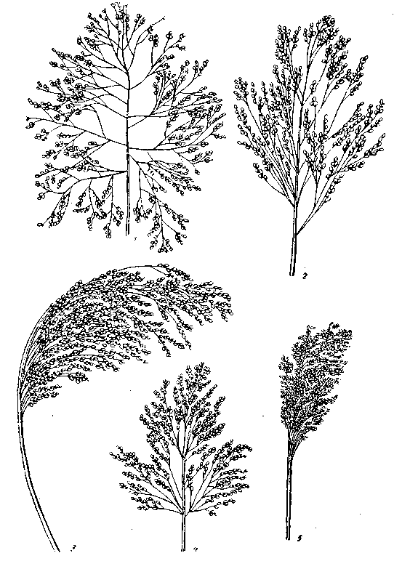
а) |  | б)
в) | г) |  | д)
Рис. 10. Волоті підвидів проса звичайного:
а – рідкорозлогого; б – розлогого, в – стиснутого; г – овального; д – кім’ястого (комового).

Розкидисте (рідкорозлоге) просо (ssp. Patentissiumum Pop.) має волоть довгу або середньо гіллясту, дуже рідку. Головну вісь видно по всій її довжині. Гілочки розходяться від центральної осі в усі боки під кутом близько 90 ^{о}, так як при основі кожної гілочки, за винятком самих верхніх, є добре розвинуті великі подушечки.
Розлоге просо (ssp. Miliaceum (effusum) Al.) має нещільну волоть. Головна вісь у більшій чи меншій мірі зігнута. Гілочки розходяться в боки слабко, у нижній частині волоті, де є подушечки, вони відхилені від центральної осі менш як на 90 ^{о}, а у верхній частині, де подушечки слабко виражені або їх немає, - притиснуті до осі, і всі гілочки звисають.
Стиснуте просо (ssp. Contractum Al.). Волоть нещільна або середньо щільна, не розлога, довга або середньої довжини. Головна вісь зігнута в більшій чи меншій мірі, рідко – пряма. Оскільки подушечки відсутні, або виражені досить слабко, гілочки першого порядку притиснуті до осі майже по всій її довжині. Якщо гілочки довгі, то вони звисають у бік нахилу волоті.
Овальне просо (ssp. ovatum Pop.). Волоть коротка, середньо щільна або щільна. Подушечки є при основі всіх гілочок, крім самих верхніх і периферійних (третього порядку). Всі гілочки першого порядку відходять у боки від головної осі під кутом близько 90 ^{о}. Гілочки короткі або укорочені, пружні, грубі. Відрізняється ця форма проса від розлогого короткими волоттю та гілочками і більшою щільністю волоті.
Комове просо (ssp. compactum Korn). Волоть коротка – 17–19 см, щільна, стиснута. Біля основи гілочок подушечки відсутні або виражені дуже слабко. Гілочки короткі, грубі, притиснуті до головної осі, майже прикритої гілочками. Відрізняється від овального проса лише відсутністю подушечок біля основи гілочок, а від стиснутого проса – більш короткими волоттю і гілочками та більшою щільністю волоті.
В Україні вирощують сорти проса, які належать в основному до підвидів із розлогою або стиснутою волоттю.
Різновидності проса. У межах кожного підвиду виділяють різновидності проса за забарвленням зерна (квіткових лусок), колоскових лусок та гілок волоті.
Вище зазначалося, що забарвлення зерна (квіткових лусок) у проса різноманітне — від білого до чорного.
У тонкоплівчастого проса зернівки білі, у грубоплівчастого — різного забарвлення.
При визначенні забарвлення під час апробації проса треба користуватися зерном із верхньої частини волоті, в якій воно швидше достигає.
Колоскові луски і гілки волоті можуть мати солом'яно-жовте або фіолетове (антоціанове) забарвлення. Якщо волоть з антоціаном, назва різновидності починається з приставки “sub”. Наприклад, у проса волоть розлога, зернівка жовта, колоскові луски без антоціану — різновидність F.flavum Korn., волоть і зернівка такі самі, а колоскові луски з антоціаном — різновидність Subflavum Btl.
Рекомендовані сорти проса, які вирощують в Україні, належать до підвидів з розлогою і стиснутою волотями.
Сорти: Веселоподолянське 176, Миронівське 51, Київське 96, Сонячне, Старт, Сяйво, Харківське 57 та ін.
Головчасте просо (Setaria italica L.) поділяють на два підвиди: чумизу та могар. В Україні чумиза і могар поширені мало і використовуються як кормові культури.
Чумиза — однорічна трав'яниста рослина, заввишки від 1 до 2 м і більше, добре облистнена опушеними листками завдовжки 50—65 і завширшки 2—4 см. Утворює суцвіття — колосоподібну волоть завдовжки 16—50 см з короткими тонкими волосками. На коротких лопатях волоті розмішуються двоквіткові колоски, з яких одна — плодоносна, друга — безплідна у вигляді лусочки. Плід — дрібна плівчаста зернівка. Маса 1000 зернівок — 1,5—4,1 г.
Могар — також однорічна трав'яниста рослина. Порівняно з чумизою має меншу висоту (0,5—1,5 м), тонше стебло, коротші (20—50 см) та вужчі (1—3 см) листки, безлопатеву вкорочену (6—25 см), колосоподібну з добре помітними волосками (щетинками) волоть.
Форма 2
Морфологічні ознаки сорго
Орган | Коротка характеристика
Корінь
Стебло
Листки
Суцвіття
Зернівки
Маса 1000 зерен

Морфологічні ознаки просо
Орган | Коротка характеристика
Корінь
Стебло
Листки
Суцвіття
Плід
Маса 1000 зерен

Питання для самоперевірки
- На які підвиди підрозділяється рис?
- За якими ознаками рис звичайний поділяється на групи?
- Якої групи рис вирощують в Україні?
- На що впливає скловидність зернівки рису?
- За якими ознаками розрізняються види гречки?
- На які підвиди поділяється вид гречки культурної? Які їхні ознаки? Який підвид вирощується в Україні?
- Які морфологічні особливості кореневої системи у гречки?
- Яка будова квітки гречки? Що таке «гетеростилія»? Яка її роль?
9. Які морфологічні особливості кореневої системи у сорго?
10. Яка особливість цвітіння волоті сорго? Як це пов’язано з якістю зерна?
11. Які групи поділяються різні види сорго за використанням? Які види сорго вирощують в Україні?
12. Які підвиди об’єднує просо звичайне? Які ознаки цих підвидів?
13. Яку будову має суцвіття проса? Квітка? Колосок? Плід?
14. За якими ознаками визначають різновидності проса?
15. Які є підвиди головчастого проса? За якими ознаками (показниками) їх розрізняють?

